美团独家展位广告新产品

远程实习

1. 项目背景
美团独家展位是美团为酒店商户提供的广告推广产品，旨在帮助酒店商户通过精准营销提升曝光、培养用户购买心智并促进销售。
当用户实时定位在商户购买的商圈时，在美团酒店首页顶部就可以看到商户。广告只把广告曝光给已来到门店附近的本地客人，精准引流，独享曝光。
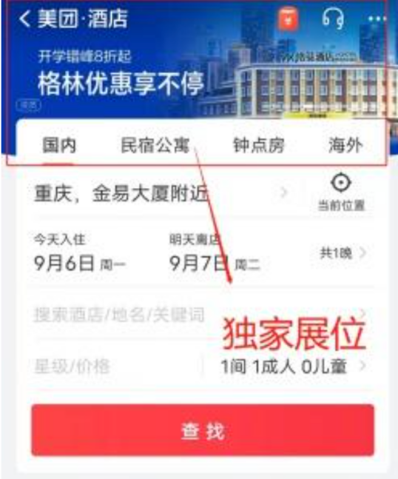
美团平台内部的广告体系已趋于成熟。目前有推广通、智选展位、品牌秀、独家展位四大广告产品，分别占据了美团搜索列表页、首页/详情页/支付结果页信息流、列表页置顶banner位和首页banner位等位置。其中智选展位以快速获取曝光为目标，几乎占据了美团所有的推荐流量资源位，而独家展位目前最多应用于酒店商家抢占商圈流量。因此美团商业化广告决定对流量资源位进行重新布局，目标实现广告收益最大化。

行业：本地生活+搜索推荐广告
部门：本地核心商业-美团平台-商业增值
目标：广告收入
产品：独家展位
时间：24.6-24.10

2. 基础知识

2.1 什么是流量（广告）变现？

商户通过商家端选择并购买想要投放的广告，平台根据商户的付费情况、用户的搜索偏好以及平台和广告的利益制定竞价、排序规则，展示给用户。用户根据自身需求产生搜索召回（曝光）、点击、下单等行为，平台收集用户效果数据，根据规则扣费，返回给商家。
其中，商户的广告投放和用户的行为效果数据进入平台后，其实是一个黑盒，广告变现的目的就是在这个黑盒中，实现各方利益最大化。

2.1.1 常见列表页广告类型
两大类：搜索广告、推荐广告
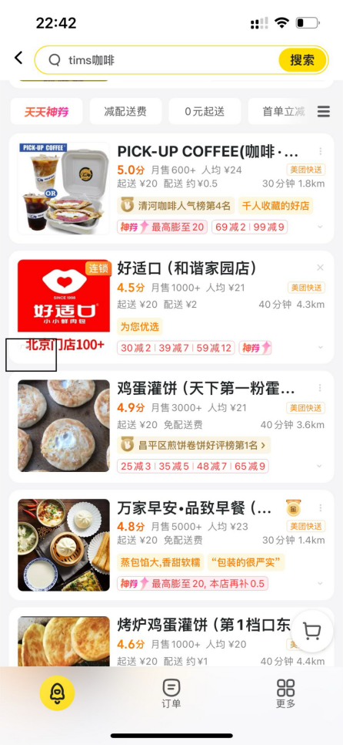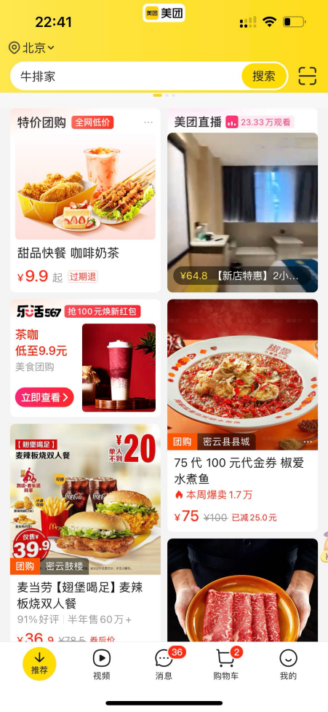
搜索广告：人找店
推荐广告：店找人

CPM：cost per mille，按曝光计费
CPC：cost per click，按点击计费
CPS：cost per sale，按订单计费
CPT：cost per time，按时间计费

2.1.2 广告常见指标
曝光量：uv，单用户召回次数
点击量：uv，单用户点击次数
订单量：用户下单量
GMV：平台总卖价
日预算（针对CPM/CPC）：商户当天投放广告设定的花费最大值
ACP（广告点击均价）=广告总花费/广告实际点击次数
CTR：点击率，=点击uv/曝光uv
CVR：转化率，=订单量/点击uv
ROI：GMV/消耗

2.2 美团有哪些广告产品和资源位？

2.2.1 美团广告布局
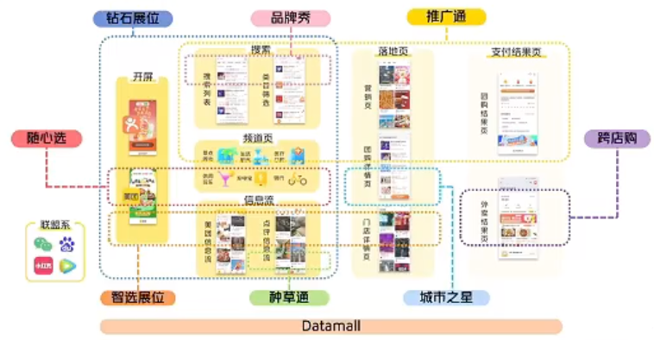
美团资源位梳理：
 | 场景 | 目的 | 广告
购前 | 搜索框/标签 | 搜索/筛选-明显意图 | 推广通/品牌秀/钻石展位
 | 频道页 | 快速需求检索 | 推广通/钻石展位
 | 信息流推荐 | 门店种草/浏览 | 智选展位/钻石展位
购中 | 团购详情页 |  | 城市之星
 | 门店详情页 |  | 城市之星（规划ing
 | 营销页面 | 视频直播
购后 | 到店团购结果页 | 推荐其他类型商户/横幅banner
 | 外卖结果页 | 海报/门店卡片/门店卡片 | 跨店购（规划ing

2.2.2 美团具体广告产品
1、推广通
搜索类广告产品，支持CPC/CPT两种计费模式，基础广告产品，搭配搜索词流量更精准。进阶玩法：关键词/种草通/钻石展位
2、智选展位
推荐类广告产品，支持CPM/CPC两种计费模式，整体属于进阶版，支持站内外投放，同时站内支持商户定向选择推广人群和推广地区。细分玩法：门店引流、内容种草、线索收集、团购促销、直播加热。
3、品牌秀
搜索类广告产品，支持CPT计费模式。
4、独家展位
推荐类广告产品，支持CPT计费模式。进阶玩法：城市之星/跨店购

思考1：为什么会有这么多种广告投放方式？
思考2：不同计费方式的优缺点？

2.3 广告如何完成投放？

2.3.1 如何购买独家展位广告？
商户投放广告可以通过单个商户或者代理商进行购买。
一般来说，商户使用后端系统购买（开店宝/ebooking），代理商使用代理商系统购买，因此会有商户个体账户和代理商账户的区分。
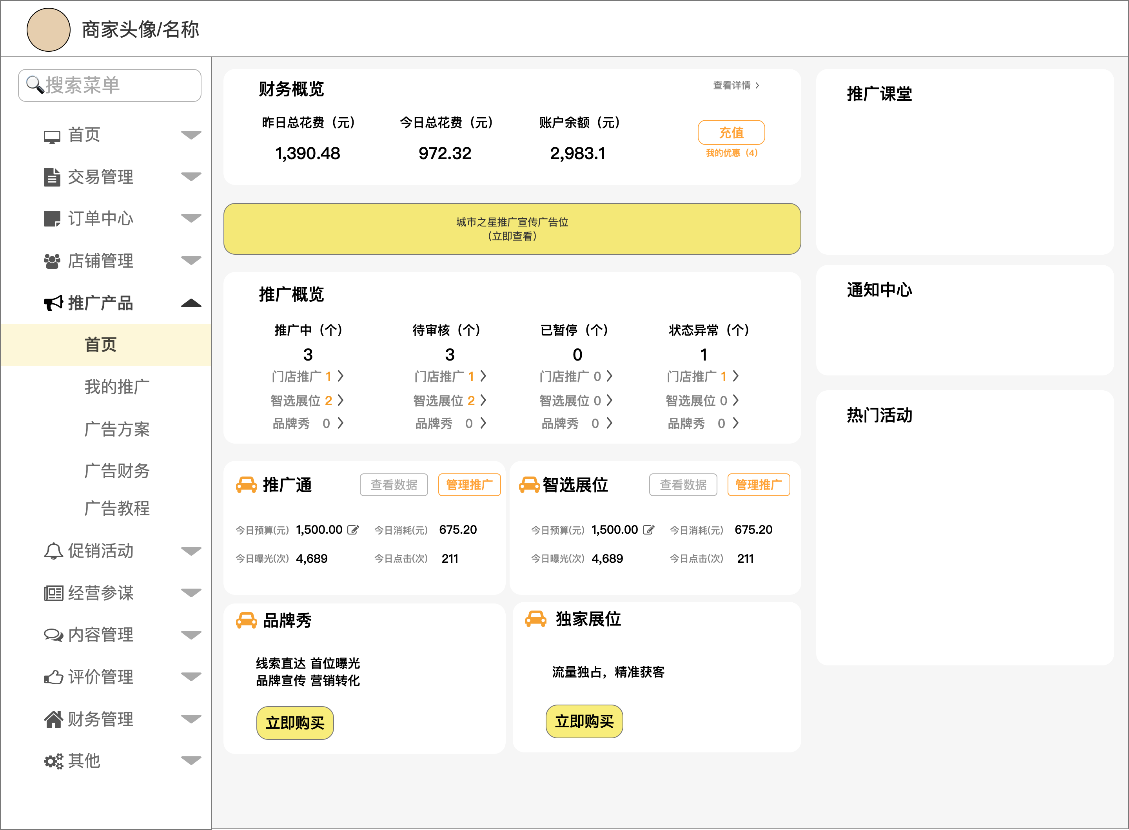
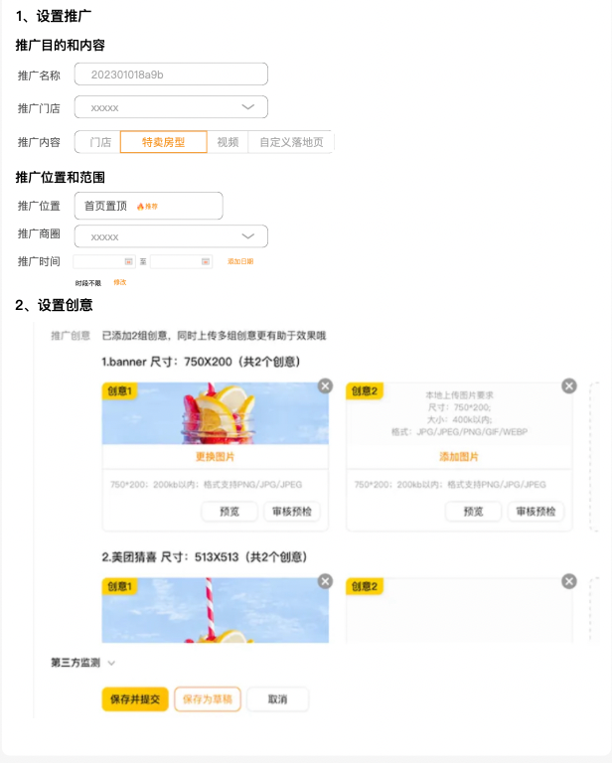
首先，商户个体要满足广告投放资质，由系统审核，部分新入驻平台的酒店可能需要运营手动审核；
其次，审核通过的商户，不论是商家个人还是集体购买广告，都需要在保证【账户余额】充足的前提下设定【投放时间】、【商圈】和【创意】。
最后，商户提交，广告订单信息进入商业化后台，开始流转。

2.3.2 广告投放有哪些位置？
推广通CPC广告往往会给一些特定的位置来放置
美团酒店：3/8/13/18...
餐饮/团购：1/5/9/13...
丽人/休闲娱乐：1/4/7/13...
超市/果蔬：2/5/8/11...
智选展位CPM/CPC无固定广告位
CPS广告无固定位置
CPT广告一般会固定在某个特定资源位。

2.3.3 单个广告如何进行GSP竞价？
这里涉及到搜索的部分。
按照流程图，商业化后台会将广告订单信息落在表中，搜索每日拉取全量数据进行使用，同时还会读取商业化后台对于广告优先级、位置、场景等配置，来综合进行竞价排序。
竞价广告（CPC）往往采用GSP竞价：
eCPM（预估收益）=gsp bid*质量分；
CPC（扣费）= 下一位的eCPM/该商户质量分 + 0.01
=下一位bid*下一位质量分/该商户质量分+0.01；
其中，质量分的依据分为两个方面：
- 商户：门店质量/团单销量/折扣/门店星级/图片/评论/笔记
- 用户：pctr（搜索算法模型预估）

2.3.4 多广告如何进行竞价排序？
这里仍涉及到搜索的部分。
列表页对商户进行排序时，会考虑到广告因素，即在粗排和精排部分加入广告竞价。在无优先级的情况下，CPC可以正常放置，具体竞价逻辑采用eCPM竞价，公式如下：
推广通-CPC eCPM（预估收益）=pctr*gsp bid*质量分权重*竞价系数
智选展位-CPM eCPM=gsp bid*质量分权重*竞价系数
酒店-CPS ecpm=底价*费率*pctr*pcvr*质量分权重*竞价系数

2.3.6 如何判定投放结束？
这里有由商业化后台和搜索同步判断，其中搜索为实时判断，商业化后台为离线判断。
1、搜索实时判断：
搜索在投放时需要判断计划状态，同时模拟计算扣费。
因为用户的点击数据是搜索先拿到的，落在了搜索的广告点击日志中，搜索可以根据gsp bid实时判断扣费，若累计扣费大于等于账户余额，暂停投放
2、商业化后台离线判断
正如流程图中，搜索的模拟扣费实时落在搜索的广告日志中，商业化后台实时将矫正后的计划状态、预算、账户余额同步给搜索。

2.3.7 广告效果如何展示？
一般情况下，会给商户实时展示曝光、点击、订单、平台卖价、ROI。
这部分数据的展示有两种：
1、实时展示
商业化后台根据矫正后的分时数据实时展示给商户端
2、天展示
商业化后台完成天结算后，将前一天的数据展示给商户。

2.3.8 广告如何计费？
计费方式一般为天结算。
商业化后台根据搜索的广告日志，在第二天凌晨对当天的广告费用进行结算。

2.4 广告系统流转图
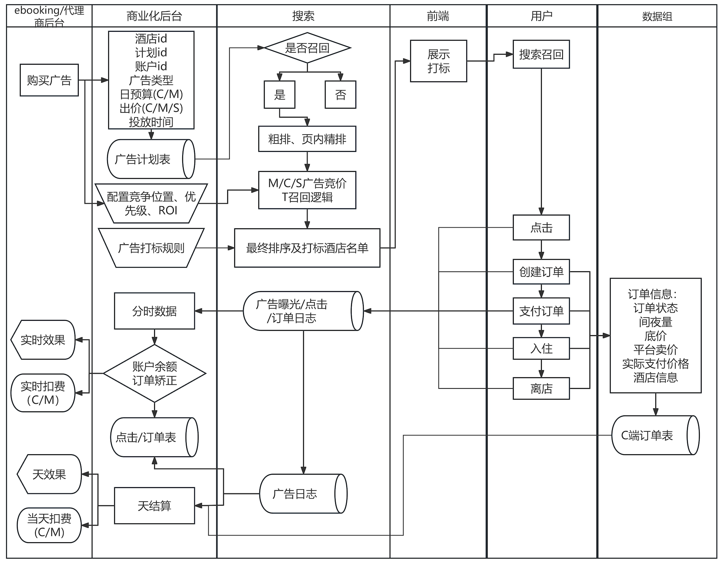

3 项目目标

3.1 如何发现商机？

3.1.1 内部调研-广告资源位分析
1、推广通作为基础搜索类广告，覆盖场景单一精准，商户操作简单，流量基本固定（有固定位置），且广告收入稳步上涨。
2、品牌秀作为品牌营销类搜索广告，占用了搜索场景下唯一的广告位，多适用于较大品牌长期合作，广告收入较为固定。
3、智选展位流量覆盖面最广，但是目前广告收入仅占比35%左右，具体流量分布情况如下：

流量资源位 | 广告占比 | 广告流量占比 | 广告ctr | 广告收入占比 | CPC收入占比 | CPM收入占比
首页信息流 | 54.24% | 37.28% | 5.92% | 61.94% | 60.73% | 39.27%
店铺详情页推荐 | 12.29% | 44.30% | 2.07% | 9.22% | 33.33% | 66.67%
团购详情页推荐 | 24.73% | 46.37% | 3.94% | 27.37% | 45.71% | 54.29%
支付结果页推荐 | 8.74% | 85.70% | 1.87% | 1.47% | 27.09% | 72.91%

根据目前流量结构，决定对店铺详情页、团购详情页、支付结果页的流量进行重新分配。
思考1：通过数据分布，能看出什么问题？
思考2：如何重新布局弱势资源位？

3.1.2 内部调研-广告召回分析
店铺详情页、团购详情页、支付结果页信息流资源位的召回结果：
流量资源位 |  | 广告占比 | 广告流量占比 | 广告ctr | ROI
整体 | 一级类目相同 | 55.88% | 43.7% | 4.26% | 3.75
 | 二级类目相同 | 36.27% | 27.63% | 4.44% | 3.83
第一位 | 一级类目相同 | 28.19% | 12.77% | 5.21% | 4.01
 | 二级类目相同 | 11.2% | 8.39% | 5.76% | 4.06

整体平均的ROI=3.78，一位的平均ROI=4.02，若广告放在一位，ROI预计提升6.42%。

思考：召回相同类目的占比低的原因可能是什么？

3.2 如何确定问题方案？
首先确定大的目标是保证商户参与率的同时提升广告收入。
如何保证商户参与率呢？
抓住商户的利益点-ROI。
利益点1：如果能够让商户持续投放广告，那么首先我们要给到更多的流量和合理的定价，其次能够让这部分付费流量带来的投入产出比--ROI大于等于之前投放广告的ROI。
利益点2：依托CPT计费方式本身的优势，固定广告位保证流量，同时精准定位相同类目商户/团购，实现竞品拦截。

接下来可以进一步拆解可实现方案
 | 方案提出 | 解决方法 | 可行性
商户侧 | 获取更多流量 | 给到首位广告 | 流量重新布局，预算合理的情况下均可实现
 | 精准投放 | 锁定二级类目推荐
 | 竞品拦截 | 团购详情页投放
平台侧 | 合理定价 | 确定定价公式 | 相较于开发模型成本低
用户侧 | 提升转化 | 更改c端样式

3.3 方案细节确认

3.3.1 新建投放计划
1、一期采用销售录单的方式灰度投放，节省开发、审核资源，同时确保价格变动的合理性。
2、独家展位界面开通数据效果反馈。

3.3.2 确定灰度投放范围
通过历史数据分析，优先考虑日预算较高、广告投放占比高、团购详情页广告ROI较低的类目。
最终确定类目为：
丽人医美：美发、眼科、美容spa、美甲美睫、医美、口腔医疗、瑜伽
休闲娱乐：宠物、运动健身、足浴、桌游、酒吧、新奇体验、亲子
LE：结婚、家政、学习培训、装修

3.3.3 确定投放时段和价格
投放时长：1周起投，按天收取广告费用
一级类目 | 二级类目 | 最低费用 | 最高费用
丽人医美 | 美发 | 100 | 1000
 | 眼科 | 100 | 400
 | 美容spa | 100 | 1500
 | 美甲美睫 | 80 | 500
 | 医美 | 200 | 4000
 | 口腔医疗 | 150 | 4000
 | 瑜伽 | 100 | 600
休闲娱乐 | 宠物 | 100 | 600
 | 运动健身 | 100 | 1500
 | 足浴 | 300 | 5000
 | 桌游 | 100 | 1500
 | 酒吧 | 80 | 400
 | 新奇体验 | 80 | 600
 | 亲子 | 150 | 1500
LE | 结婚 | 500 | 3000
 | 家政 | 100 | 400
 | 学习培训 | 150 | 3000
 | 装修 | 80 | 400

CPT价格1 = GMV/ROI = 曝光uv*ctr*cvr*团单价格/ROI
CPT价格2 = 首位历史平均总收入
CPT最终价格=roundup（max（CPT1，CPT2），-1）

3.3.4 确定C端样式
1、采用团购单
2、采用门店卡片
两种样式进行AB测试。

3.4 如何制定目标？

目标预测
拉去历史1周的数据，根据定价策略计算全部商户投放后的数据表现：
曝光 | 107216802
ctr | 5.38%
点击 | 5768264
cvr | 6.25%
订单 | 360516
GMV | 97663919
CPT | 23476194
ROI | 4.16

思考：历史数据如何处理？

4 项目方案

4.1 项目说明
美团独家展位是美团为酒店商户提供的广告推广产品，旨在帮助酒店商户通过精准营销提升曝光、培养用户购买心智并促进销售。
当用户实时定位在商户购买的商圈时，在美团酒店首页顶部就可以看到商户。广告只把广告曝光给已来到门店附近的本地客人，精准引流，独享曝光。
美团平台内部的广告体系已趋于成熟。目前有推广通、智选展位、品牌秀、独家展位四大广告产品，分别占据了美团搜索列表页、首页/详情页/支付结果页信息流、列表页置顶banner位和首页banner位等位置。其中智选展位以快速获取曝光为目标，几乎占据了美团所有的推荐流量资源位，而独家展位目前最多应用于酒店商家抢占商圈流量。因此美团商业化广告决定对流量资源位进行重新布局，目标实现广告收益最大化。

4.2 项目合作方
合作方 | 内容 | 人员
商业化产品 | 总负责人 | 1
中后台产品 | 系统搭建 | 1
商业化运营 | 1）计划创建、审核  2）销售培训  3）商户调研 | 2
商业化后台研发 | 1）数据落表、传输  2）PC端/APP页面开发  3）价格计算  4）销售工作台  5）财务结算 | 前端3  后端4  数据2
商业化后台设计 | 1）开店宝页面设计 | 1
搜索研发 | 1）计划同步  2）广告日志 | 1
前端产品、研发 | 接口传输 | 1

4.3 商业化后台

4.3.1 计划同步
1、新增接口对接搜索研发，确认城市之星广告类型及相应字段：城市，一级类目，二级类目，商户id，团购id，广告id，渠道id，投放时长，decorate_id
2、新增接口对接前端，确认广告标打标规则：商户id，团购id。
字段 | 说明 | 备注
城市 | 所在城市
一级类目 | 一级类目
二级类目 | 二级类目
商户id | 门店唯一标识
团购id | 团单标识 | 多个
广告id | 广告类型为城市之星对应的方案id
渠道id | 1商户详情页/2团购详情页 | 两个
投放时长 | 开始日期/结束日期 | 精确到整点
decorate_id | 1有广告标/0无广告标

4.3.2 销售工作台-城市之星录入功能
新增城市之星订单录入页面：
1、支持销售按照商户ID、日期查询价格
2、支持录入商户id、团单id、投放开始时间、投放结束时间
3、提交成功后，系统将对应流转至开店宝新增投放功能界面。

4.3.3 开店宝页面
更新独家展位效果数据展示界面：
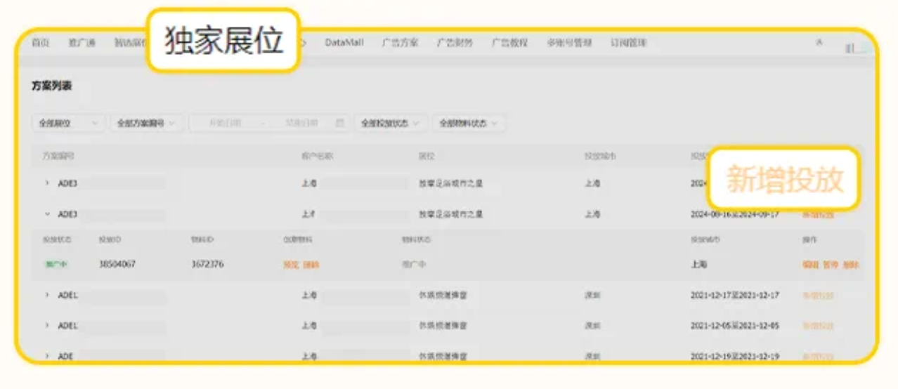
方案展示逻辑：
1、新增“新增投放”功能，支持与销售工作台联动，销售录入成功后，点击新增投放，商户可以上传需要展示的团单id和图片素材。
2、方案成功生效后，下方展示方案实时效果数据明细。
3、明细支持更改团单id和素材，实时生效。
4、若商户未上传团单id，则触发团单精选逻辑。
5、若商户未上传素材，则按照门店素材自动上传。
6、广告生效后当日凌晨0点从广告账户中扣除费用。

4.3.4 价格计算
区分城市、二级类目、日期计算广告价格，具体公式：
CPT价格1 = GMV/ROI = 曝光uv*ctr*cvr*团单价格/ROI
CPT价格2 = 首位历史平均总收入
CPT最终价格=roundup（max（CPT1，CPT2），-1）
其中：
曝光uv取二级类目上周同期点击uv*一位平均曝光占比*浮动比例。
ctr、cvr由pctr、pcvr算法模型计算得出。
若按照团单展示且商户上传团单id，则团单价格取商户商户上传团单id对应价格；
若按照团单展示且商户未上传团单id，则触发团单精选，读取凤巢团单id对应价格。
ROI取历史30天商户在团购详情页的智选展位ROI，若无，则兜底逻辑如下：历史30天相同商圈&二级类目下平均ROI>历史30天相同商圈&一级类目下平均ROI>历史90天相同商圈&二级类目下平均ROI>历史90天相同商圈&一级类目下平均ROI>...

4.3.5 商业化后台-凤巢
1、流量调控逻辑：
1）在黑白名单部分新增城市之星，使用方式：传给搜索使用。
2）浮动比例支持按照城市、商圈、一级类目、二级类目进行配置（一期不配）
2、团单精选逻辑：
当商户未上传团单id时，使用历史7天销量最高的团单作为展示订单。

4.4 搜索研发

4.4.1 AB测试
对照组A（5%）：无城市之星
实验组B（5%）：有城市之星+门店卡片展示
实验组C（5%）：有城市之星+团单展示
实验组D（85%）：有城市之星+团单展示
思考：AB对应的流量是哪一方的？

4.4.2 计划同步
新增广告类型。
读取广告相应字段。

4.4.3 日志记录
搜索广告日志：商户id，团单id，广告id，投放开始时间，投放结束时间，广告位，是否打标，广告样式，A/B组，曝光uv，点击uv，订单量，GMV
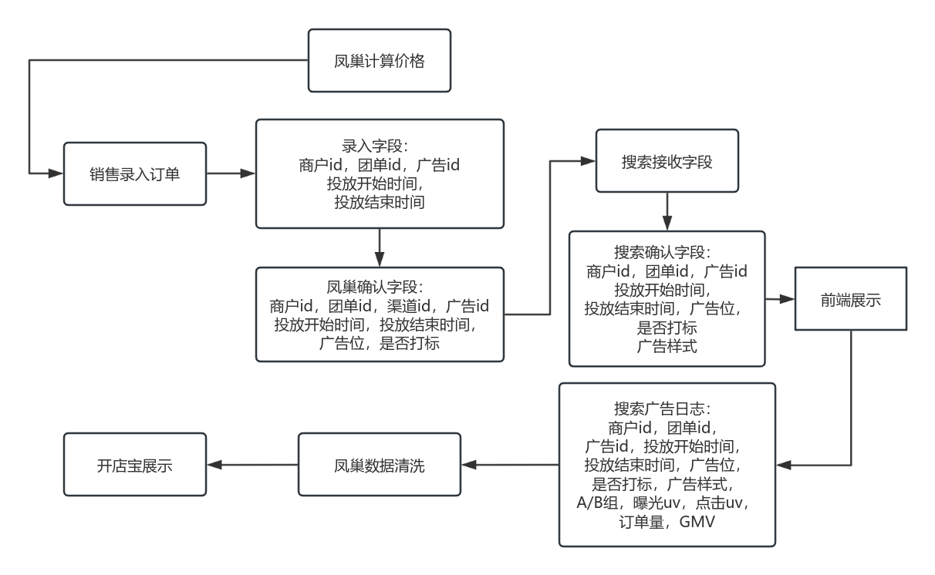

4.5 前端

4.5.1 计划同步
新增接口，传可生效商户名单。

4.5.2 广告样式展示
根据搜索提供的decorate_id判断展示逻辑。

5 项目效果

5.1 项目进度
本次需求分别提给：
商业化团队的研发-负责商户端平台搭建、接口透传、广告规则、定价
商业化团队数据开发-数据计算&交互、结算
商业化团队设计-开店宝页面设计、销售功能界面打通
商业化团队运营-商户调研、计划审核、销售培训
搜索研发-AB测试、日志记录
前端产品-接口确认
一商业化团队开发+测试3周，搜索开发+测试2周，前端开发+测试1周，点评开发+测试1周，同步进行，联调1周，最终4周上线。

5.2 效果数据

商户参与率65.21%
 | A组 | B组 | C组 | 增长1 | 增长2
曝光 | 44576245 | 48926886 | 48895683 | 9.76% | 9.69%
ctr | 4.77% | 5.29% | 5.41% | 10.94% | 13.52%
点击 | 2126287 | 2589097 | 2647656 | 21.77% | 24.52%
cvr | 5.63% | 6.36% | 6.29% | 12.93% | 11.75%
订单 | 119710 | 164612 | 166584 | 37.51% | 39.16%
GMV | 39540197 | 54371202 | 55022688 | 37.51% | 39.16%
CPT |  | 12959329 | 12959329
ROI |  | 4.20 | 4.25

思考：如何分析数据结果？

CPT置顶后带来商户ctr平均提升12.65%，其中，团单样式的ctr比门店信息流卡片的ctr高出2.33%，但是cvr低了1.04%，两者带来的商户ROI差距较小。
CPT预计带来日广告收入185w，ROI相较于智选展位提升4.58%。

6 项目复盘

6.1 项目流程
项目背景
美团平台内部的广告体系已趋于成熟。目前有推广通、智选展位、品牌秀、独家展位四大广告产品，分别占据了美团搜索列表页、首页/详情页/支付结果页信息流、列表页置顶banner位和首页banner位等位置。其中智选展位以快速获取曝光为目标，几乎占据了美团所有的推荐流量资源位，而独家展位目前最多应用于酒店商家抢占商圈流量。因此美团商业化广告决定对流量资源位进行重新布局，目标实现广告收益最大化。

项目目标
广告收入

项目动作
内部数据分析-广告资源位/召回结果
广告规则制定
广告定价计算
开店宝&销售工作台功能搭建
前端广告样式优化

项目结果
CPT置顶后带来商户ctr平均提升12.65%，其中，团单样式的ctr比门店信息流卡片的ctr高出2.33%，但是cvr低了1.04%，两者带来的商户ROI差距较小。
CPT预计带来日广告收入185w，ROI相较于智选展位提升4.58%。

6.2 项目难点
1、数据预测
数据来源，如何计算
2、广告定价
通过历史ROI为目标值反推CPT定价，同时计算所在位置价值

6.3 项目优化点
1、广告定价
浮动比例本期并未配置，后期可以参考热点事件、节假日等波动因素制定浮动比例，同时也可以实现价格调控。
2、开放跨类目投放
重新定价，实现流量收益最大化。
3、优化团单展示逻辑
可以推出团单精选/自主选择两种模式

